**CLASES DE EQUIVALENCIA**

**CREAR UN PROYECTO CON MAVEN**

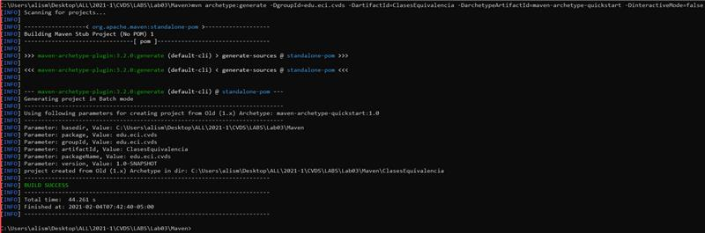

**Actualizar y crear dependencias en el proyecto**

Buscamos en internet el repositorio central de Maven, ubicamos el artefacto JUnit, y copiamos la dependencia a nuestro archivo pom.xml del proyecto.

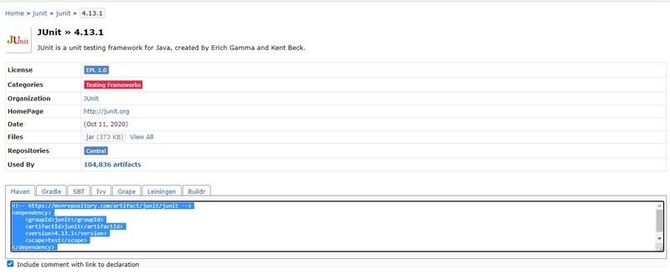

También cambiamos la versión del compilador. Debería quedarnos algo así

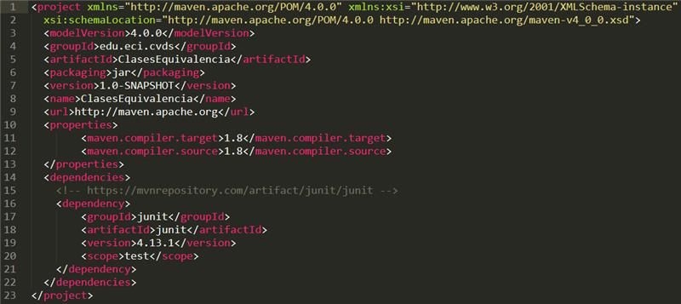

**COMPILAR Y EJECUTAR**

Ejecutamos mvn compile

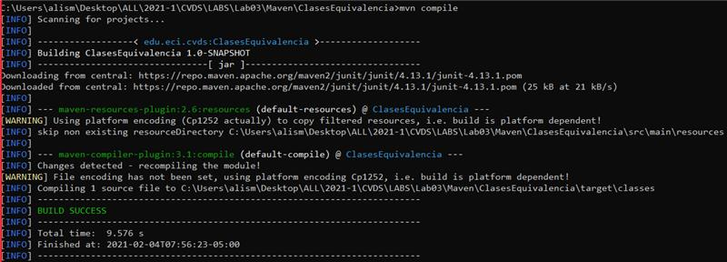

También ejecutamos mvn test

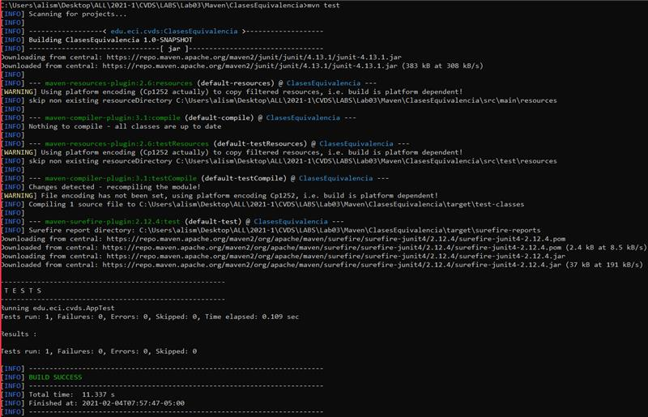

**EJERCICIO “REGISTRADURÍA”**

**HACER EL ESQUELETO DE LA APLICACIÓN**

Cree el archivo RegisterResult.java en el directorio edu.eci.cvds.tdd.registry

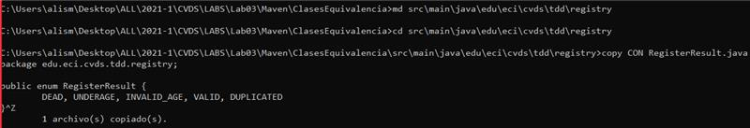

Cree el archivo Gender.java en el paquete edu.eci.cvds.tdd.registry

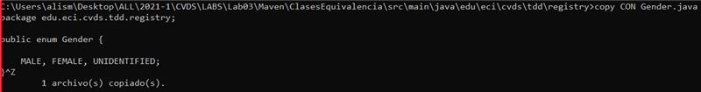

Cree el archivo Person.java en el paquete edu.eci.cvds.tdd.registry

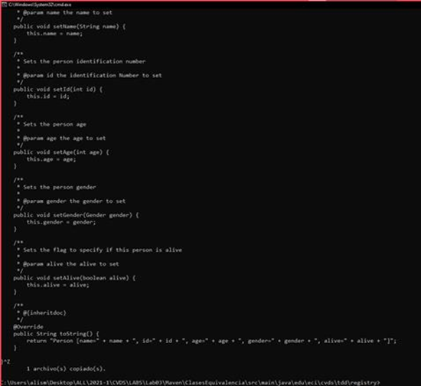

Cree el archivo Registry.java en el directorio edu.eci.cvds.tdd.registry con el método registerVoter

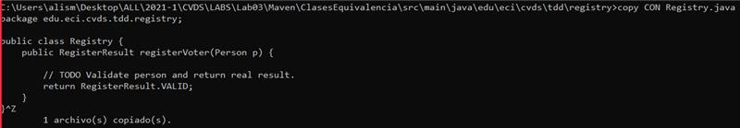

Cree la misma estructura de paquetes edu.eci.cvds.tdd.registry en la ruta src/test/java. Todos los archivos relacionados específicamente con los temas de pruebas siempre deben ir bajo la carpeta test.

Bajo la carpeta de pruebas, cree la clase RegistryTest.java en el directorio edu.eci.cvds.tdd.registry

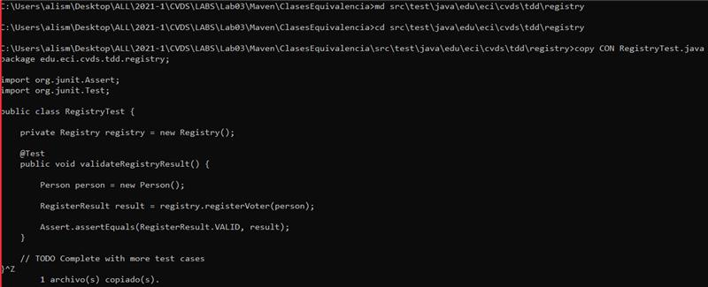

**EJECUTAR LAS PRUEBAS**

Para correr las pruebas utilizamos mvn package

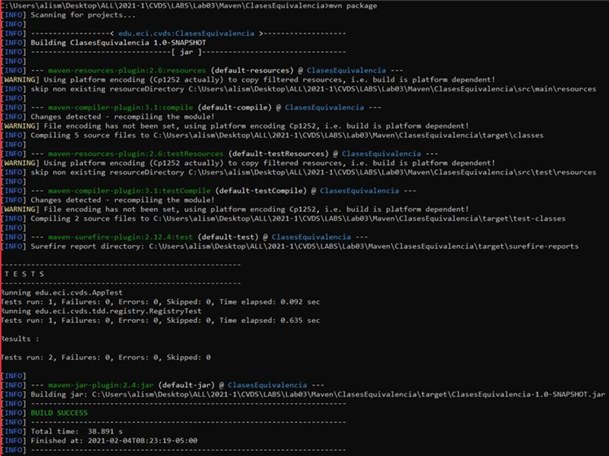

También podemos usar mvn test

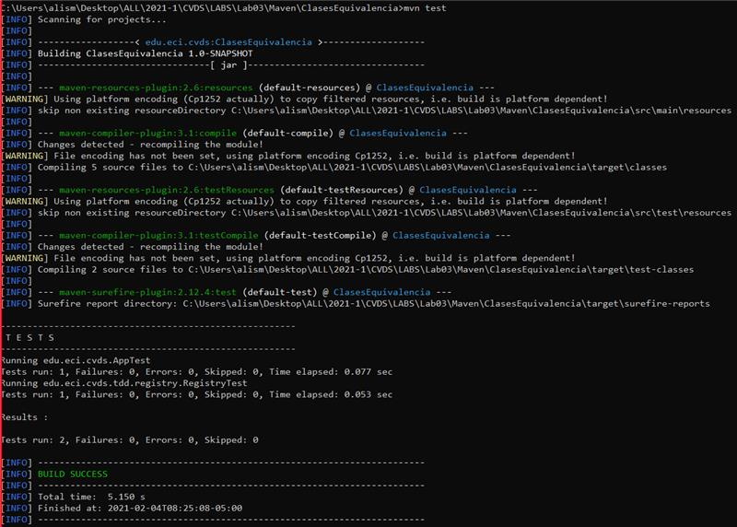

**Diferencia entre test y package para mvn**

Aunque ambos generan la carpeta target cuando son ejecutados, la diferencia es que al ejecutar el comando package este realiza un paso adicional empaquetando el proyecto en un archivo con extensión jar (que es el tipo de paquete que hemos configurado en el archivo pom.xml de nuestro proyecto).

**FINALIZAR EL EJERCICIO**

Piense en los casos de equivalencia que se pueden generar del ejercicio para la registraduría, dadas las condiciones. Deben ser al menos 5.

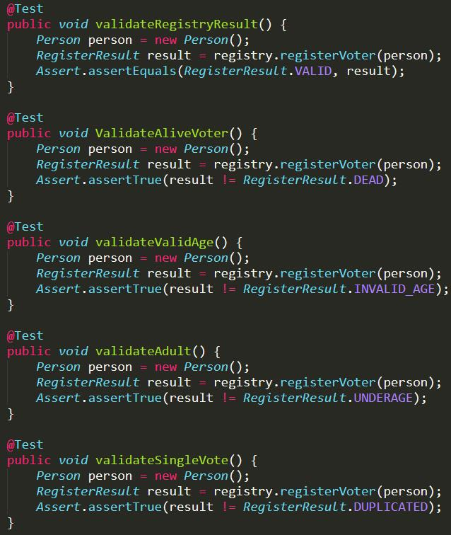

(Probamos ejecutando los test)

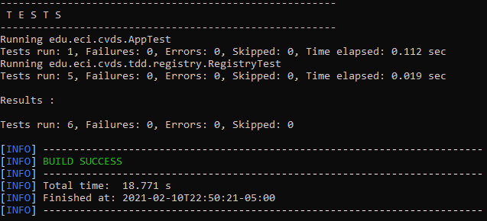

Complete la implementación del método registerVoter en la clase Registry.java para retornar el resultado esperado según la entrada.

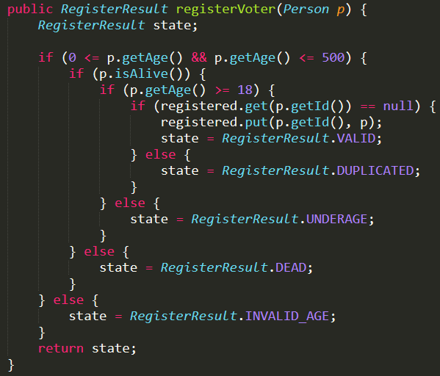

Complete la implementación de la clase RegistryTest.java con (al menos) un método por cada clase de equivalencia, creando diferentes personas y validando que el resultado sea el esperado.

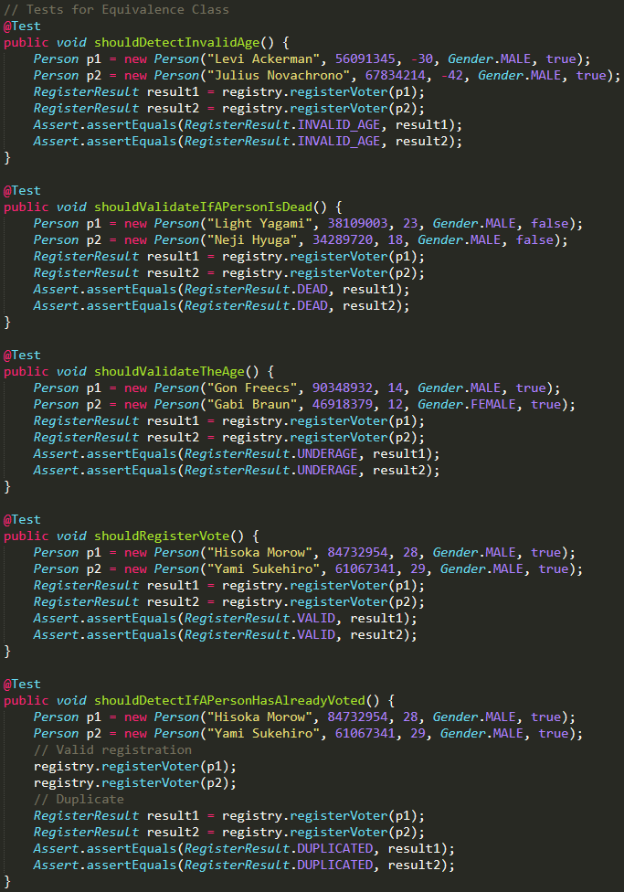



**REALIZAR DISEÑO DE PRUEBAS**

Revisar el otro documento llamado “Diseño de Pruebas”.

**EJERCICIO "DESCUENTO DE TARIFAS"**

**IMPLEMENTACIÓN DE LAS PRUEBAS**

Descargue el archivo aerodescuentos.jar y adicione esta nueva dependencia en el archivo pom.xml de su proyecto.

Modificamos muestro xml como sigue, añadiendo una nueva dependencia, y varios plugins necesarios.

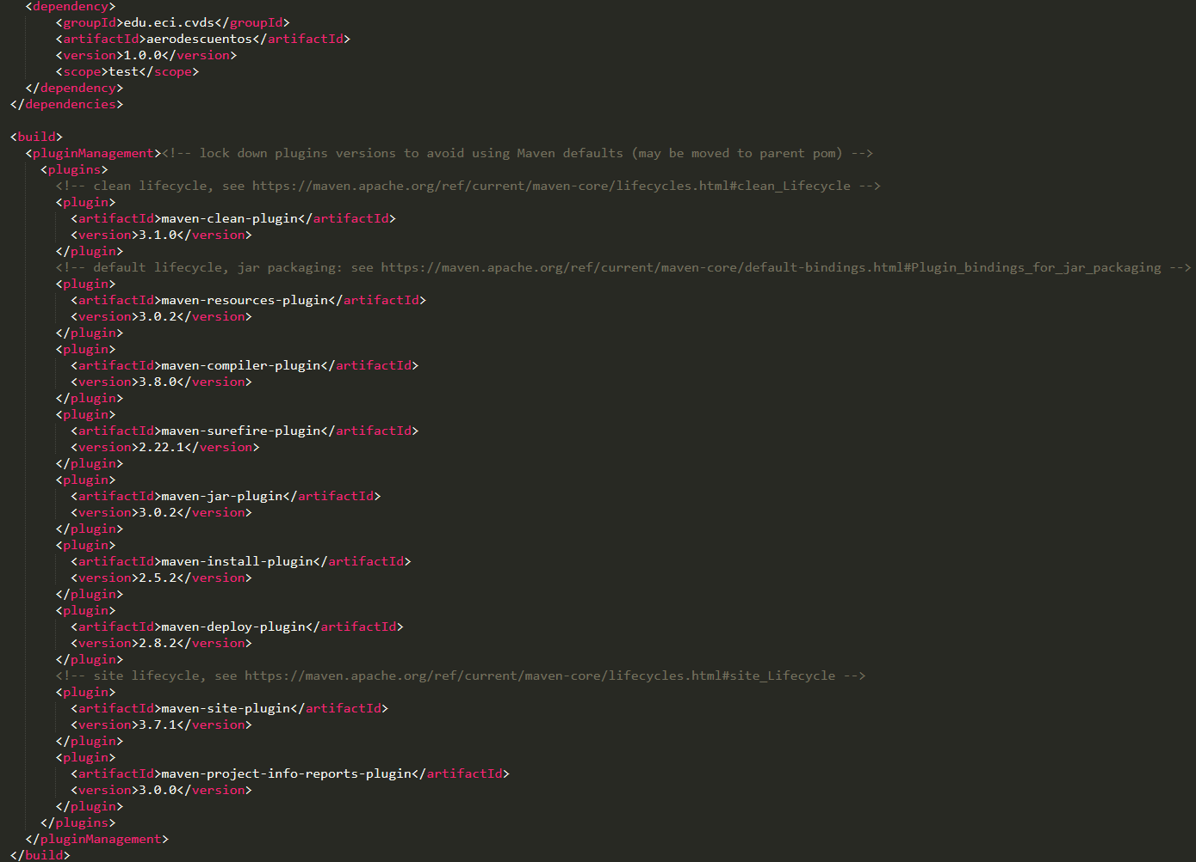

Para adicionar una librería personalizada al repositorio local de maven puede ejecutar el siguiente comando.

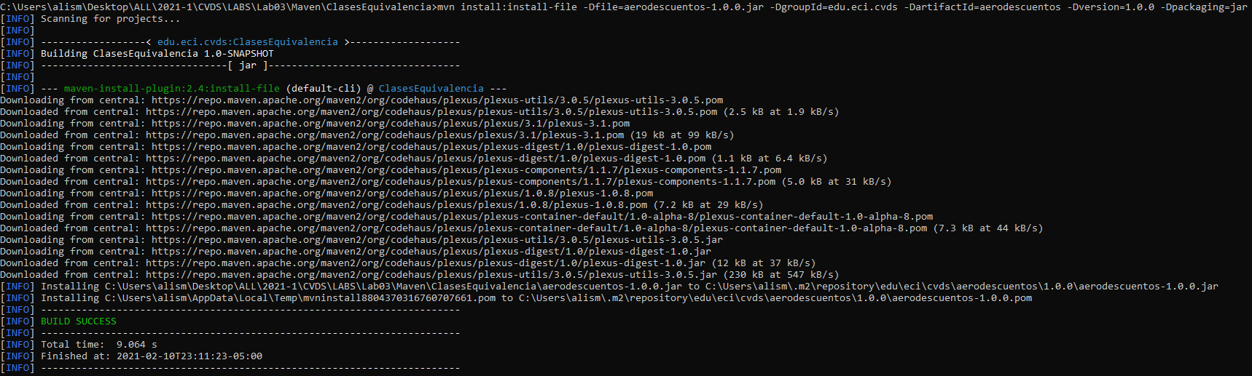

Cree el archivo TarifasTest.java en el directorio src/test/java/edu/eci/cvds/tdd/aerodescuentos.

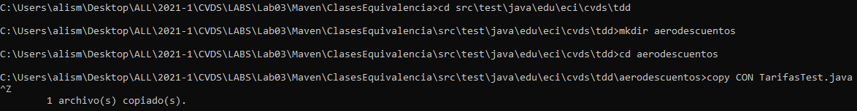

Realice la implementación de las pruebas propuestas en la etapa de diseño de pruebas en esta clase. Para sus pruebas debe usar el método "calculoTarifa" de la clase edu.eci.cvds.tdd.aerodescuentos.CalculadorDescuentos, que se encuentran dentro del JAR de la librería personalizada.

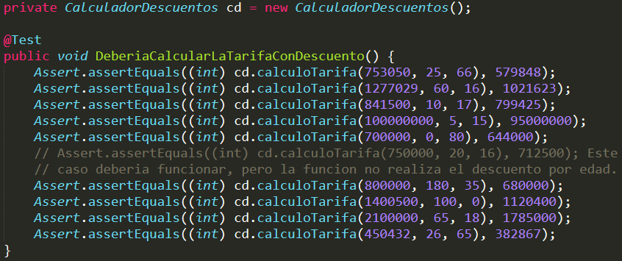

Ejecute el comando de Maven para las fases de compilación y pruebas. Verifique el resultado exitoso de todas las pruebas y el reporte generado.

Ahora que está todo completo, compilamos y ejecutamos las pruebas.

Ejecutamos mvn compile

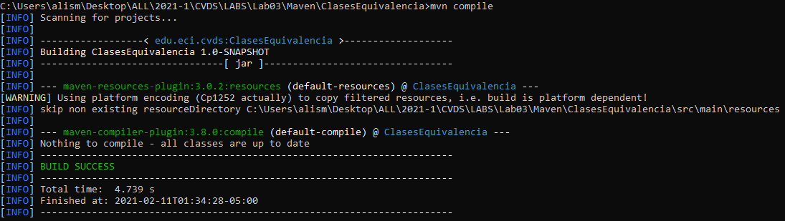

Y finalmente ejecutamos mvn test

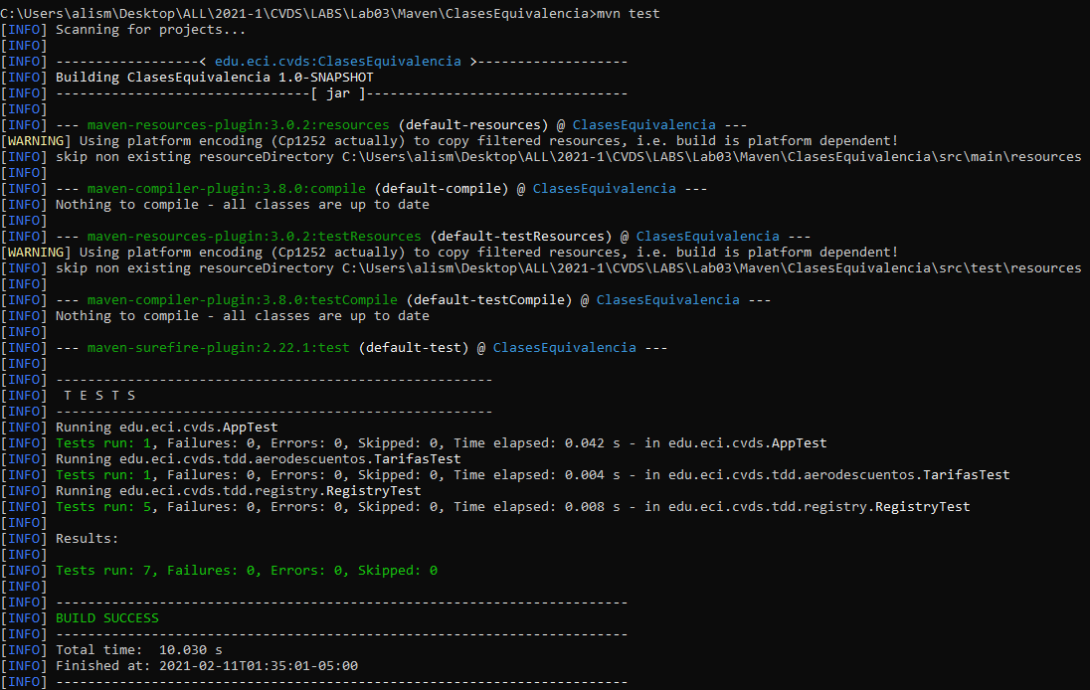

Y confirmamos que todo está correcto.